监控点位表
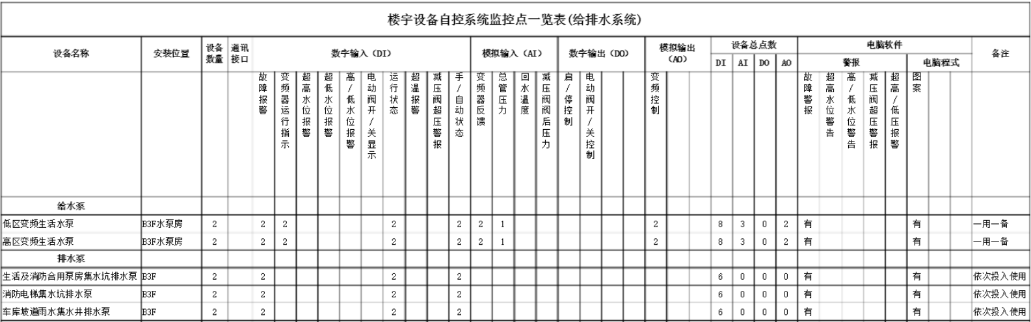
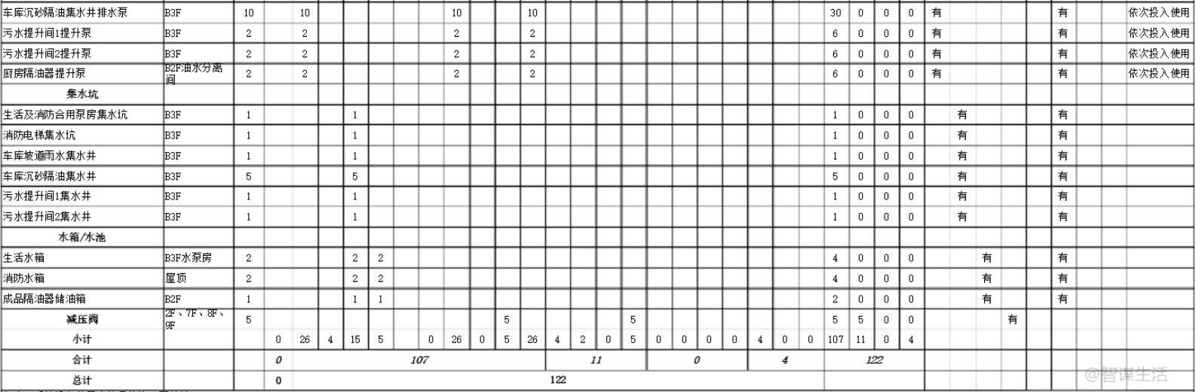
备注：系统设备数量应按最终施工图统计。

